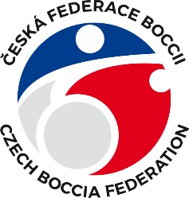
Shrnutí roku 2020 s ČFB

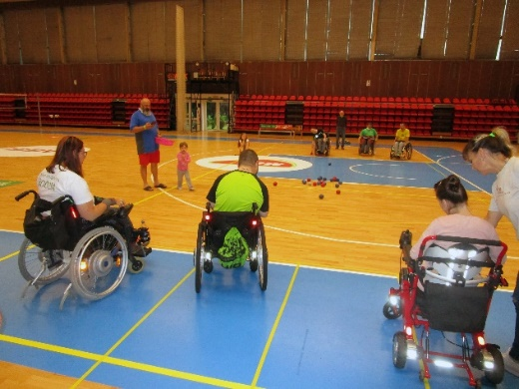

Rok 2020, stejně tak jako v jiných sportech a dalších oblastech, byl i ve sportu boccia velmi poznamenán pandemií Covid-19.

Začátek roku jsme věnovali různým soustředěním a školením ve všech třech klubech v Praze, Plzni i Havířovu.

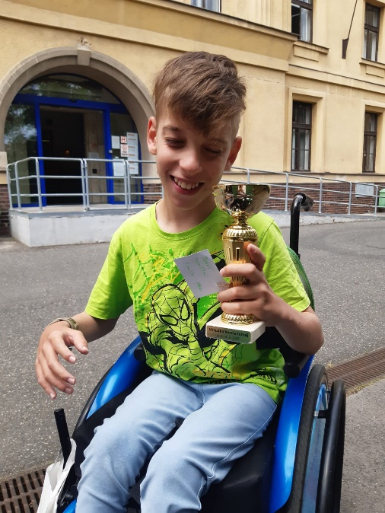
Pro zpestření domácí přípravy jsme rozeslali několik návodů na domácí tréninky. A také jsme uspořádali Virtuální boccia turnaj, který proběhl ve třech kolech v květnu a červnu. Turnaj se skládal z otázek a video úkolů, které pak účastníci museli poslat. Celkem se zúčastnilo 32 hráčů v kategoriích BC1 – 4 a Open. Rozhodovala správnost provedených úkolů, zodpovězení otázek a taky čas. Výhercům jsme zaslali poháry poštou.
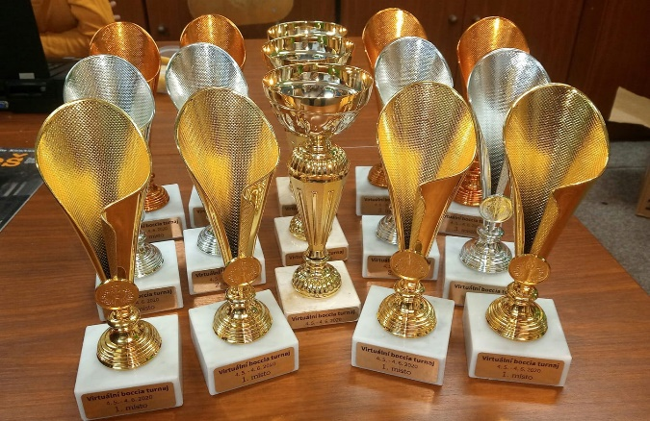

Mnoho národních i mezinárodních turnajů bylo zrušeno. I my jsme museli přesunout všechny turnaje Czech Boccia Tour na nové termíny.

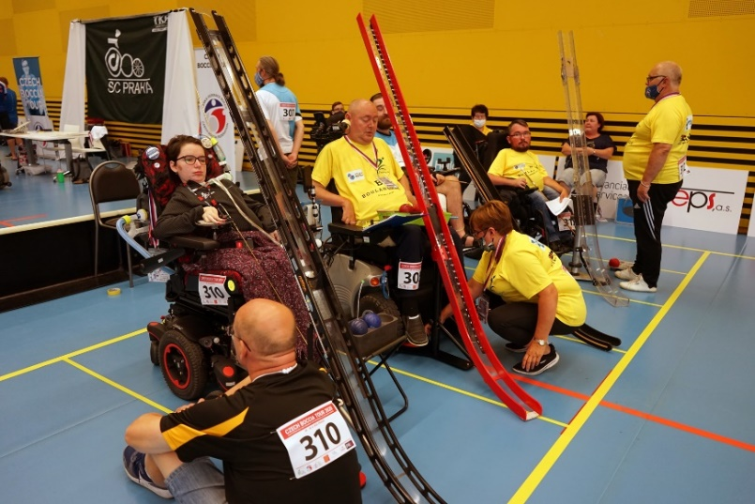
První mezinárodní turnaj v rámci Czech Boccia Tour, který se podařil uspořádat v srpnu, bylo Mezinárodní MČR v boccie v Praze. Sportovní club Jedličkova ústavu v Praze je tradičně uspořádal ve sportovní hale Jedenáctka. Celkem se zúčastnilo 46 hráčů za účasti sportovců z Německa a Polska. Otevřena byla i kategorie Open.

Druhý mezinárodní turnaj Czech Boccia Tour pořádal Handicap Sport Club Havířov v polovině září v Havířově. Přihlášeno bylo 36 hráčů včetně zahraničních účastníků z Polska, kdy přijela kompletní reprezentace. Již tradičně se odehrály týmy, páry i jednotlivci všech soutěžních kategorií.

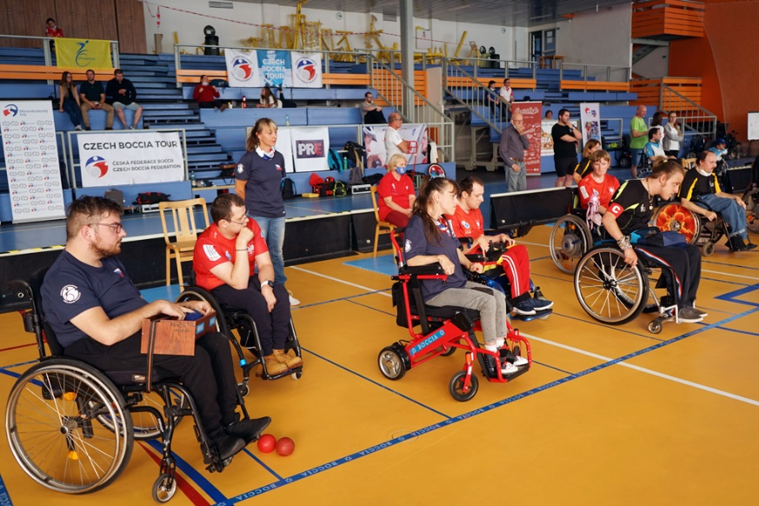

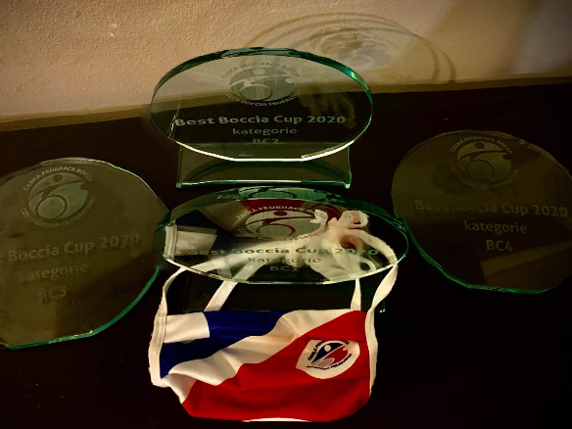
Sérii mezinárodních turnajů Czech Boccia Tour měl ukončit Boccia Cup v Plzni, pořádaný tělovýchovnou jednotou ZP Halma v polovině listopadu a přeloženého na konec ledna 2021, ale bohužel kvůli Covid-19 se musel zrušit.

I přes značná omezení jsme vyhlásili konečné výsledky a po dvou kolech uzavřeli žebříček hráčů roku 2020. Best Boccia Cup v roce 2020 získali hráči umístění na prvních místech: BC1 Wojciech Lamch - Polsko, BC2 František Petrák – SC JÚ Praha, BC3 Kamil Vašíček – HSC Havířov a BC4 Jiří Marsín – HSC Havířov.

V tomto roce jsme rovněž připravili dva turnaje pro začínají hráče, nebo hráče po delší herní pauze. Opět díky koronaviru se uskutečnil jen jeden, a to Start Boccia Cup v Praze na Pankráci začátkem října. Hráčů nebylo mnoho, za to si turnaj pořádně užili, a to i asistenti, pomocníci, studenti FTVS a rozhodčí.

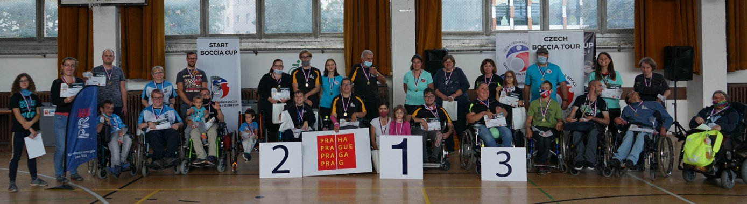

Otevřeným turnajem, kterého se mohli boccisté zúčastnit, byl také Emil Open v Brně.

Vzhledem k malému počtu turnajů, se nám podařilo uspořádat i dvě otevřená reprezentační soustředění v Nymburce v červnu a říjnu. Na programu byly tréninky přesností a další hody, opakování pravidel i testy, zápasy jednotlivců i týmů, miniturnaj, rozbory videí, 8 boj a nechyběly ani hry.

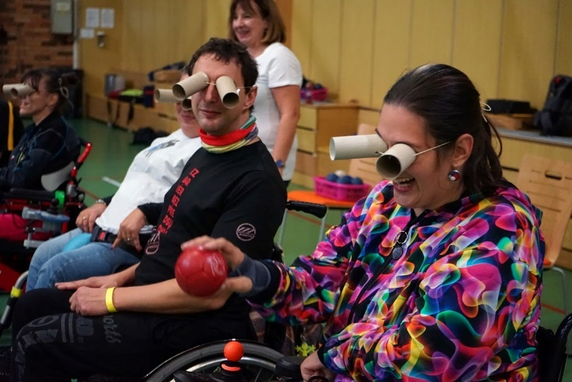

Ve spolupráci s Českou asociací tělesně handicapovaných sportovců jsme mohli také žádat na MŠMT dotace na naše reprezentanty. V roce 2020 jsme jich měli šest: Simonu Blažkovou, Josefa Žabku, Františka Petráka, Kamila Vašíčka, Jirku Svojanovského a Jana Bajtka.

Jediným zahraničním výjezdem, kam odjeli tři stateční sportovci, byl X. mezinárodní turnaj boccii Prometeus Cup v Polsku koncem září. Turnaje se účastnili hráči z Polska, Itálie, Chorvatska a České republiky. V kategorii BC2 startoval Jan Zdráhal, který se účastnil jak soutěže jednotlivců, kde obsadil 3. místo, tak i soutěže týmů. Kategorie BC4 byla zastoupení Jiřím Marsínem a Radkem Procházkou. Jirka skončil v jednotlivcích na 6. místě a Radek na 1. místě. Společně hráli i páry BC4.

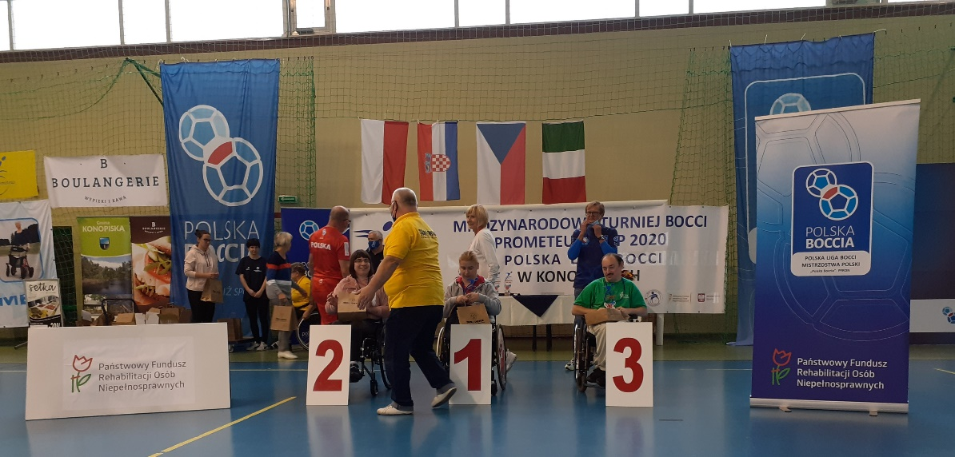

Na konci roku vyjeli reprezentanti na lázeňský pobyt v Mariánských Lázních. Bylo to příjemné zakončení sezóny, kde se střídaly procedury s lehčím tréninkem v menší lázeňské tělocvičně a v Kineu, kde jsme se střídali s atlety.

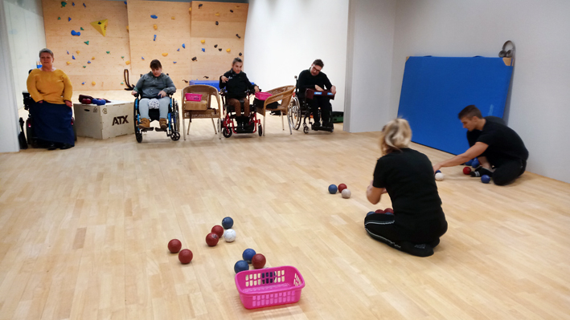

Děkujeme za spolupráci České asociaci tělesně handicapovaných sportovců, MŠMT, PRE, Magistrátu Hl. m. Prahy a Praze 8, kteří nás finančně podpořili. Děkujeme sportovním klubům v Havířově, Praze a Plzni, že skvěle pořádají Czech Boccia Tour i Start Boccia Cup a věnují tomuto sportu mnoho volných chvil. A přejeme všem sportovcům, aby nadále měli stejnou chuť sportovat, a to víc než v tomto kovidovém roce.

Během všech pořádaných akcí České federace boccii byla dodržována aktuální vládní opatření spojená s Covid 19 a nikdo z účastníků uvedených akcí nebyl v souvislosti s našimi aktivitami pozitivně testován na Covid 19.

A co nás čeká v roce 2021?

CZECH BOCCIA TOUR 2021:
Havířově – 23. - 25. 4. 2021
Praze – 11. - 13. 6. 2021
Plzni – 19. – 21. 11. 2021

START BOCCIA CUP 2021:
Plzeň – duben/květen 2021
Praha, Pankrác – 2. - 3. 10. 2021

Valná hromada, soustředění, školení a další mezinárodní akce.

Tímto bych chtěl poděkovat všem pořadatelům za skvěle zorganizované turnaje a všem sportovcům za nádherné výkony.

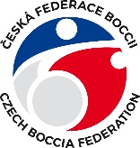
František Serbus
předseda ČFB z.s.

